**Кровать «Вэлли»**

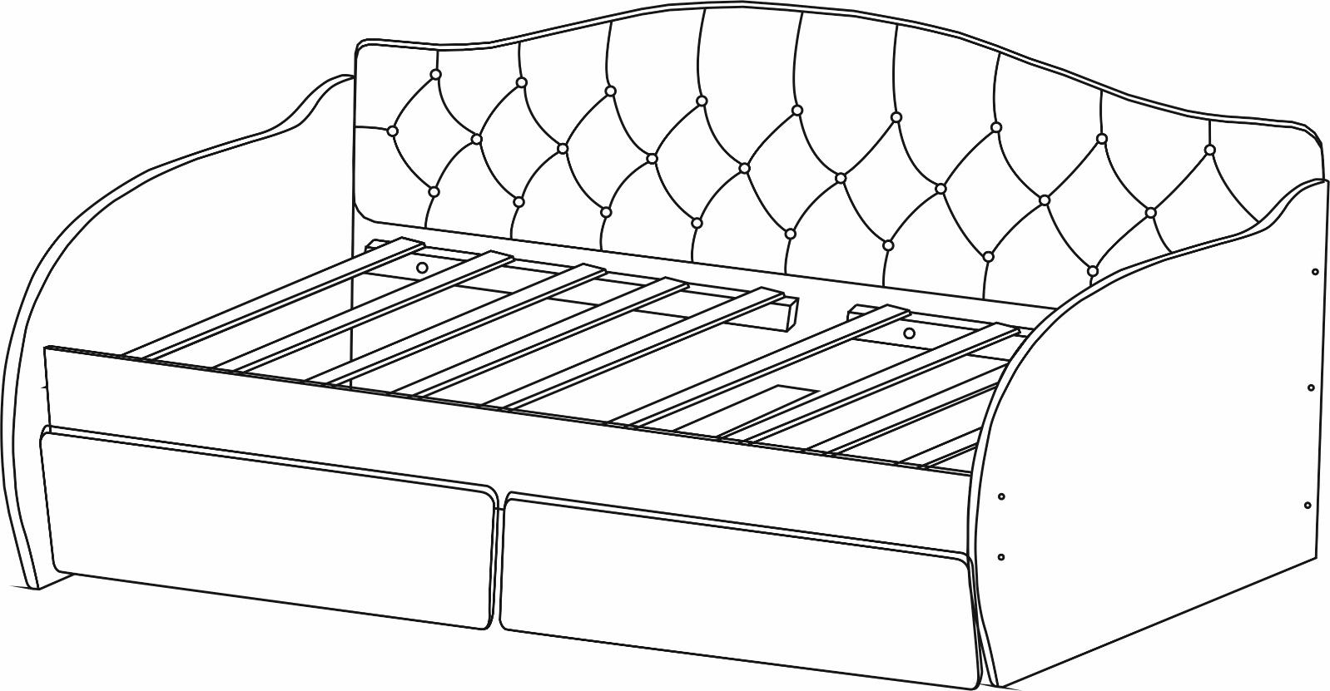

**Деталировка**

| **п/п** | **ДСП (длина Х ширина) мм** | **наименование** | **кол-во** | **п/п** | **ДСП (длинаХширина) мм** | **наименование** | **кол-во** |
| --- | --- | --- | --- | --- | --- | --- | --- |
| 1 | 870х720 | Боковины | 2 | 8 | 788(888)х200 | Фасад | 2 |
| 2 | 1600(1800)х820 | Задняя спинка | 1 | 9 | 1590(1790)х410 | Каретная стяжка | 1 |
| 3 | 1600(1800)х190 | Лицевая планка | 1 | **п/п** | **ДВП (длина Х ширина) мм** | **наименование** | **кол-во** |
| 4 | 803х110 | Усиливающая планка | 1 | 10 | 1561(1761)х695 | Дно ящика | 1 |
| 5 | 1534(1734)х150 | Задняя стенка ящика | 2 | 11 | 600х45 | Планки под направляющие | 2 |
| 6 | 700х150 | Боковины ящика | 2 | 12 | 690х55х8 | Латы кроватные | 10(12) |
| 7 | 668х150 | Средняя планка ящика | 1 | 13 | 700(800)х40х19 | Планки под латы | 4 |

**Фурнитура**

| **п/п** | **наименование** | **кол-во** | **п/п** | **наименование** | **кол-во** | **п/п** | **наименование** | **кол-во** |
| --- | --- | --- | --- | --- | --- | --- | --- | --- |
| 1 | Евровинт 7х50 | 23 | 5 | Латодержатели | 20(24) | 9 | Винт 6х40 | 3 |
| 2 | Заглушки | 23 | 6 | Эксцентрик | 1 | 10 | Шуруп 4х16 | 70 |
| 3 | Евроключ | 1 | 7 | Футорка пластиковая | 12 | 11 | Саморез с прессшайбой | 20(24) |
| 4 | Подпятники | 4 | 8 | Винт 6х25 | 12 | 12 | Шариковые направляющие 600х45 | 1 |

*В скобках указаны размеры деталей для кровати «Велли» шириной 1800 мм.

 К боковинам (поз.1) приложить планки 600х45 (поз.11), сопоставив отверстия в планках 600х45 с разметкой на боковинах. С помощью шурупов 4*16 прикручиваем шариковые направляющие (поз.12) через планки 600х45 к боковинам. При креплении сопоставить отверстия в направляющих с отверстиями на планках 600х45. Также с помощью шурупов 4*16 прикручиваем подпятники к нижней части боковин.

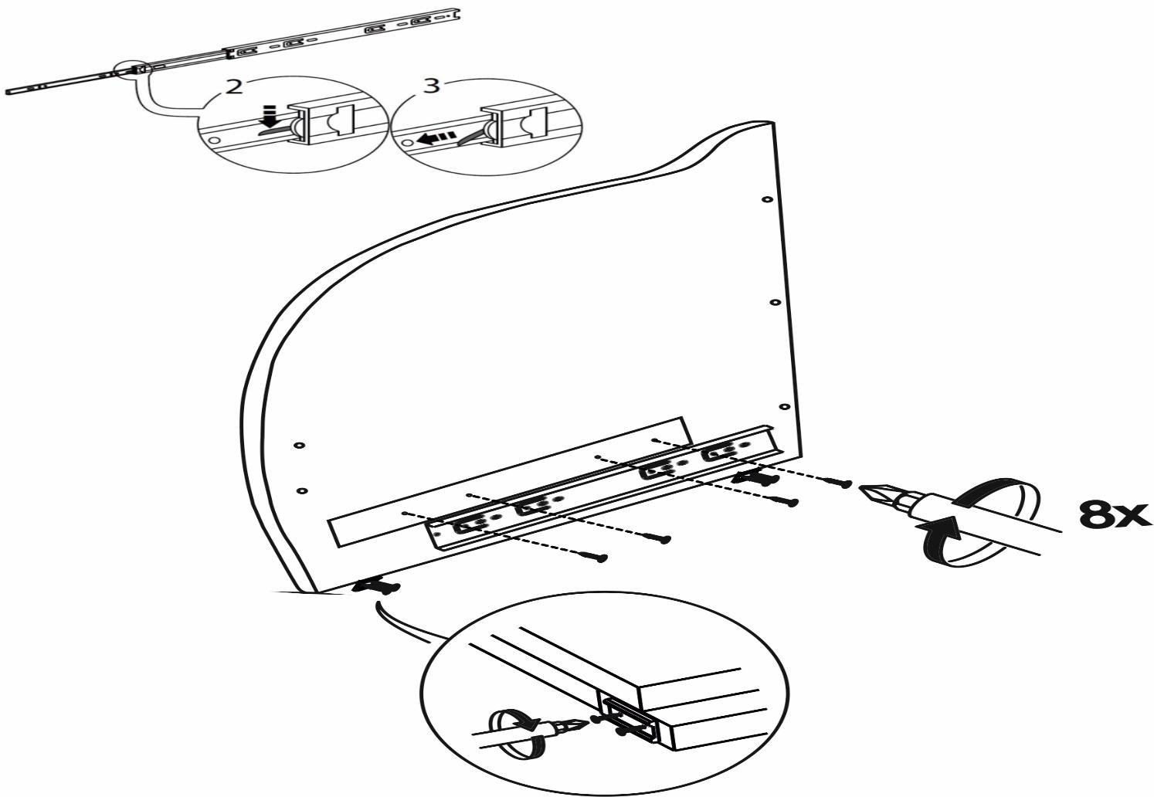

К задней спинке (поз.2) и лицевой планке (поз.3) молотком забиваем пластиковые футорки (поз.7) в технологические отверстия. Далее прикручиваем планки под латы (поз.4) с помощью винтов 6*25. Также к лицевой планке прикручиваем винт от эксцентрика (поз.6) с соответствующее отверстие.

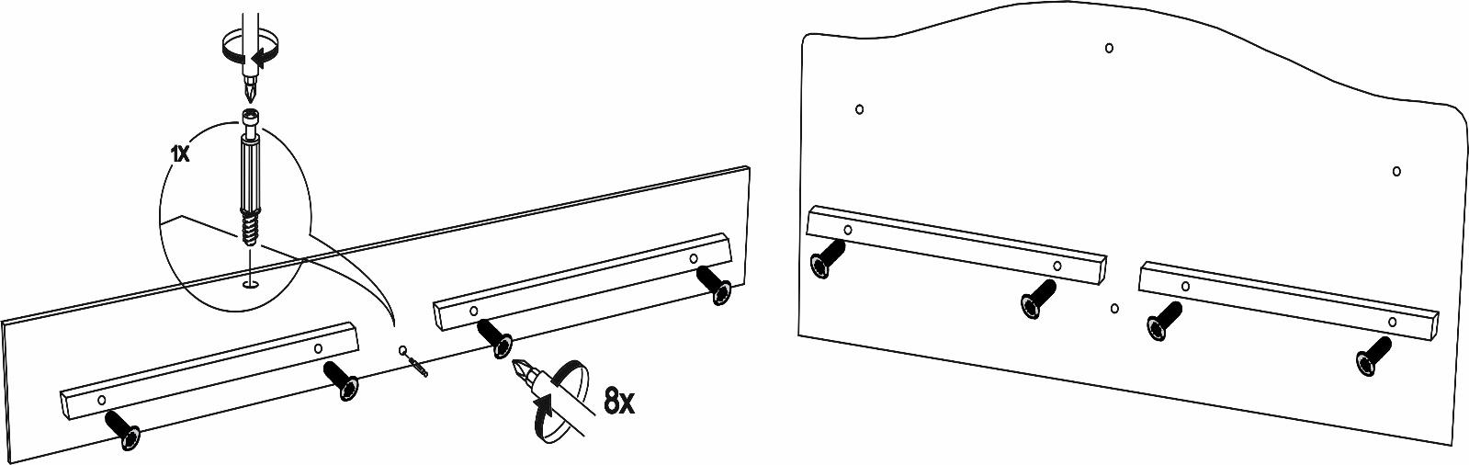

К боковинам (поз.1) с помощью евровинтов 7*50 (поз.1) прикручиваем заднюю спинку(поз.2) и лицевую планку(поз.3). Также с помощью эксцентрика и евровинта прикручиваем усиливающую планку (поз.4)

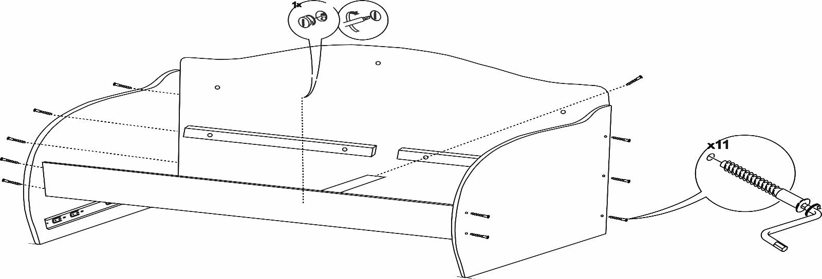

Собираем каркас ящика евровинтами 7х50. Далее с помощью шурупов 4*16 прикручиваем дно ящика и ответную часть направляющих, сопоставляя их с соответствующей разметкой на боковинах ящика.

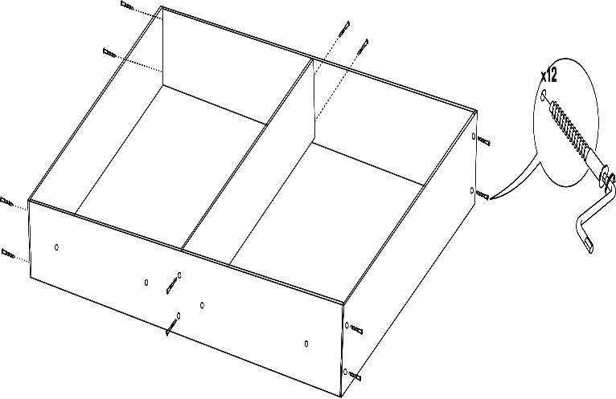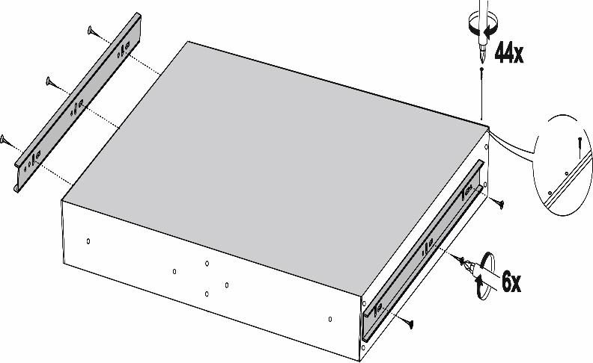

К фасадам (поз.8) молотком забиваем пластиковые футорки (поз.7) в технологические отверстия. Далее прикручиваем фасады к собранному ранее каркасу ящика с помощью винтов 6*25.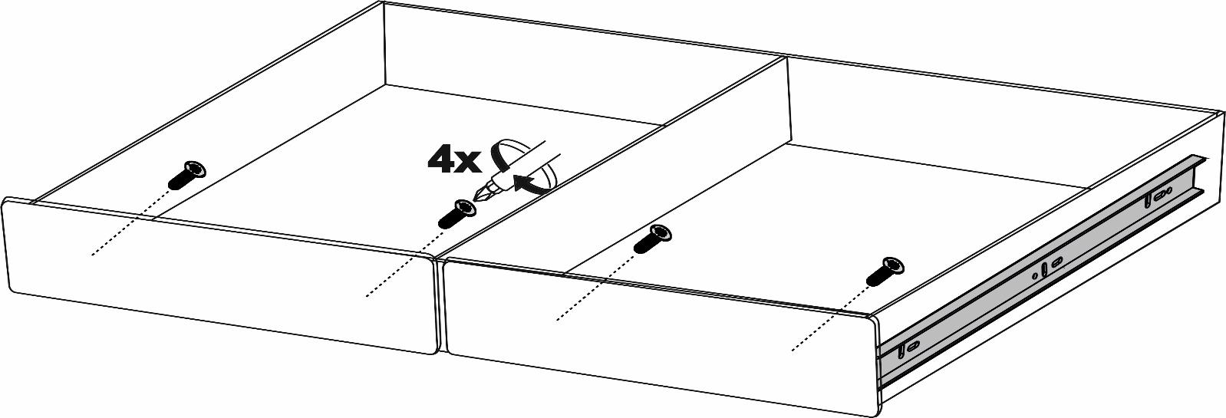

Устанавливаем латы (поз.12) на кровать и прикручиваем их через латодержатели (поз.5) с помощью саморезов с прессшайбой (поз.11)

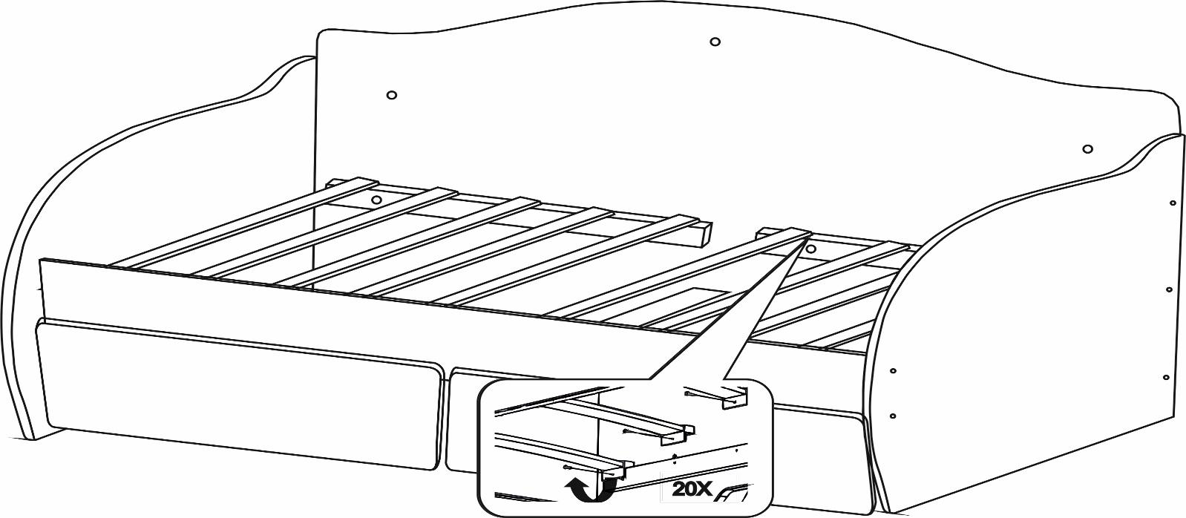

Прикручиваем каретную стяжку (поз. 9) к задней спинке кровати (поз.2) с помощью винтов 6*40 (поз.9)

